Бойцева Анастасия Евгеньевна
Детский сад №7 «Ягодка» г. Вологда
Воспитатель
Конспект открытого занятия в подготовительной группе
по развитию речи и обучению грамоте
на тему: «Перелетные птицы»

Цель: Обогащение знаний детей о перелетных птицах.
Задачи:
Образовательные:
1. Познакомить детей с понятием «перелетные птицы».
2. Расширить и закрепить представления детей о перелетных птицах: граче, скворце, ласточке, кукушке, соловье, утке; об образе жизни птиц.
3. Работать над слоговой структурой слов по теме.
4. Закрепить употребление предлогов В, НА, К, НАД, ИЗ в самостоятельной речи детей.
5.Упражнять в употреблении существительных в:
-родительном падеже, ед. и мн. числа;
-образовании имен существительных с уменьшительно- ласкательными суффиксами.
Развивающие:
6. Развивать общую и мелкую моторику, слуховое и зрительное внимание.
Воспитательные:
Воспитывать у детей доброе отношение ко всему живому в природе.

Оборудование: предметные картинки с изображением перелетных
птиц, аудиозаписи с голосами и пением птиц, попугай Кеша, макет скворечника на дереве со скворцом для закрепления предлогов, пластилин и доски для лепки, наглядное пособие «солнце».

Предварительная работа: наблюдение за птицами во время прогулки, чтение стихов и рассказов, отгадывание загадок о птицах, словесные игры, подвижные игры, пальчиковые игры, дидактические игры, рассматривание иллюстраций, энциклопедий, продуктивные виды деятельности (аппликация и рисование «Перелетные птицы», «Ждем гостей»(объемная аппликация с элементами конструирования; лепка из соленого теста и роспись «Жаворонок»; аппликация нетрадиционной формы для выставки в детском саду «Грач», «Ласточка», «Лебеди», «Ледоход»; создание альбома для рассматривания «Перелетные птицы»).

Ход занятия:

I Организационный момент.
Здравствуйте, ребята! Какие все бодрые, веселые!
Ой, а солнышко наше спит.
Давайте его разбудим потешкой:
Встаньте рядышком друг с другом,
Словно месяц, - полукругом.
Солнце ясное, покажись, (Руки вытянуты вперед.)
Солнце красное, нарядись.
Платье алое надень, (Девочки берутся за юбку,
мальчики – руки на пояс.)
Подари нам красный день. (Хлопают в ладоши.)
(Переворачиваем солнышко).

Солнышко проснулось. Тепло на улице стало. К нам пришла весна.

II часть.
Назовите признаки весны. (Весной пригревает солнышко. Появляются проталины. Тает снег, и бегут ручьи. Начинается капель. Прилетают птицы. Появляются насекомые.)
Какие птицы прилетает с юга? (соловьи, грачи, кукушки, скворцы, ласточки, утки.)
Давайте под чудесное пение птиц займем свои места для занятия.
(Включаем музыку).

III часть.
С приходом весны возвращаются наши пернатые друзья. Кого называют пернатыми друзьями? Почему? (Пернатые, потому что тело птиц покрыто перьями. А друзья, потому что птицы поедают вредных насекомых, птицы поют песни и радуют ими нас.)
Кто догадался, о ком мы сегодня будем говорить? (О перелетных птицах).

Ребята, к нам сегодня прилетел гость. Это попугай Кеша. Он живет далеко-далеко за морями и очень хочет узнать о перелетных птицах, которые возвращаются в наши края весной. Расскажем Кеше о перелетных птицах? (Да).
Кто сможет объяснить, почему птицы, которые к нам прилетают, называются перелётными? (Это птицы совершающие перелеты – осенью улетают в теплые края, а весной снова возвращаются домой. Поэтому и называются – перелетными птицами). Что можно рассказать о перелетных птицах?
1.Название птицы, какая по величине.
2. Какие у нее крылья, хвост, клюв по цвету.
3. Чем покрыто туловище.
4. Как поет.
5.Чем питается.
6.Как передвигается.
7. Где живет.
8.Когда появляются птенцы).

А рассказать о птице поможет схема.
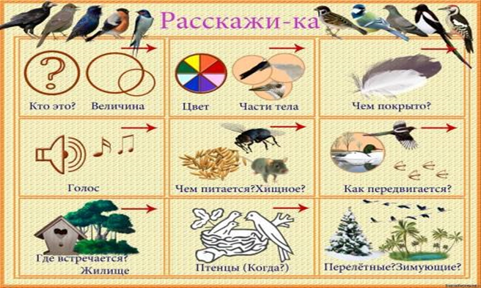

Составление рассказов о перелетных птицах.
Предлагаю вам познакомить Кешу с некоторыми перелетными птицами. Но сначала нужно отгадать загадки.
(Показываю презентацию с изображениями и голосами перелетных птиц. Дети рассказывают о знакомых птицах, опираясь на картинки.)

1.Кто без нот и без свирели
Лучше всех выводит трели?
Голосистее, нежней?
Кто же это?...(Соловей.)
-Кто хочет рассказать о соловье?
Соловей – маленькая птичка, имеет коричневое оперение, маленький клюв, хвост и лапки. Тело покрыто перьями. Соловей очень красиво поет. В качестве пищи соловьи в основном употребляют различных насекомых, пауков, дождевых червей, ягоды. Соловей хорошо летает. Ведет скрытный образ жизни и редко попадается на глаза, избегая человека. Соловьи - родители принимаются вить гнезда, выбирая для них место на земле среди густого кустарника со слоем сухих листьев или в развилке ветвей, но тоже над землей. Это перелетная птица.
- Вот какой прекрасный получился рассказ про соловья! Рассказ полный, интересный, использованы интересные слова. Я рада, что у тебя получился красивый рассказ!

2.Кто прилетает к нам с теплом,
Путь проделав длинный.
Лепит домик под окном
Из травы и глины (Ласточка).
Ласточка - очень красивая птичка с черными острыми крыльями, белой грудкой и хвостиком вилочкой. Лапки у ласточек слабые, поэтому они никогда не ходят по земле. Ласточки поют, песенка их незатейлива, но приятна для слуха. Ласточки питаются исключительно насекомыми. Почти всю жизнь они проводят в воздухе - в полете. Ласточка строит свой домик на крыше или на склонах рек из комочков глины, соединяя их слюной. Птенцы появляются весной. Это перелетная птица.

3.Всех перелетных птиц черней,
Чистит пашню от червей. (Грач)
Грач- большая черная птица, похожая на ворону. У него блестящее черное оперение, большой клюв, маленькие черные глазки. Туловище покрыто перьями. Грачи кричат-кра-кра. Кормятся грачи разнообразной пищей: едят дождевых червей и различных насекомых и их личинок. Они хорошо летают. Грачи вьют гнезда на высоких деревьях из разных прутиков и веток. Там они откладывают яйца и выводят птенцов весной. Это перелетная птица.

4.Есть на дереве дворец,
Во дворце живет певец
Он не лает, не кусает,
Сад фруктовый охраняет. (Скворец).
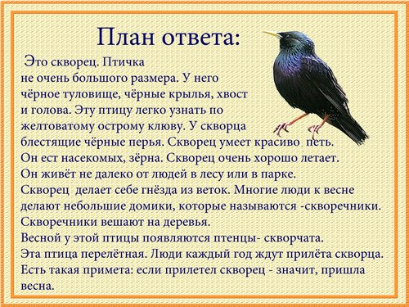

5.Эта птица никогда
Для птенцов не вьет гнезда. (Кукушка)
Кукушка – небольшая птица, но крупнее, чем соловей, имеет пеструю окраску, длинный хвост, небольшой клюв, туловище покрыто перьями. Кукушка кукует. Они съедают за день очень много насекомых и гусениц, которые питаются листьями деревьев. Она хорошо летает. Кукушка, в отличие, от других птиц, никогда не вьет гнезда, а свои яйца откладывает в чужих гнездах, поэтому птицы вынуждены выводить и растить птенцов кукушки. Это перелетная птица.

6.Пестрая крякуша ловит лягушек.
Ходит вразвалочку, спотыкалочку. (Утка)
Утки прилетают стаями. Они похожи на наших домашних уток. Они серо-коричневого цвета. Тело покрыто перьями. Они издают звуки-кря-кря, крякают. Утки- птицы водоплавающие и теплое время года сами добывают себе корм в прудах. Водоемах, на рисовых полях. Кормятся они на мелководье, ныряют редко. Они летают и плавают. В густых зарослях камыша утки вьют гнезда. Это перелетная птица.

-Что мы рассказали Кеше о перелетных птицах? (Почему птиц называют-перелетными, какие птицы прилетают весной , познакомились с внешний видом птиц).

Физкультминутка
Подвижная игра «Стайка».
-Давайте немного отдохнем: превратимся в птичек и полетаем стайкой.
Вылетайте, птички, на лужок,
Быстро делайте кружок.
Мы играем в стайку.
Стайка, полетай-ка!
Полетели птички, (Бежать на носочках по кругу друг за другом.)
Птички – невелички. (Размахивать руками, как крыльями.)
Птички летают,
Устали не знают.
Стоп!
Сели птички на дорожку, (Присесть, развернувшись лицом в круг.)
Поклевали птички крошки: (Стучать указательными пальцами, как клювами, по полу.)
«Клю-клю-клю – поклюем,
Потом песенку споем». (Встать лицом у круг.)

IV часть.
-Чтобы Кеша и вы не забыли о чем мы с вами сегодня говорили, закрепим материал в играх:
А) Игра «Спрячь слоги в ладошках»
Со-ло-вей
Грач
Ку-куш-ка
Скво-рец
Скво-реч-ник
Лас-точ-ка
Ут-ка
Гнез-до

Мальчики, назовите слова, которые делятся на 2 слога (Скворец, утка, гнездо)
Девочки согласны с мальчиками? (Да).
Девочки, назовите слова, которые делятся на 3 слога (Соловей, кукушка, скворечник, ласточка).
Одно слово пропустили, назовите его. (Грач).
Почему? (1 слог).
Назовите гласный звук в этом слове (а)
Назовите согласные звуки в этом слове (г, р, ч).
Давайте сделаем звуковой разбор этого слова-ГРАЧ
( г - согласный, твердый, звонкий;
р – согласный, твердый, звонкий;
а – гласный звук;
ч – согласный, мягкий, глухой).

Б) Весной прилетели перелётные птицы из жарких стран.
Поиграем в игру «Один-много». (В парах).
Один скворец- много скворцов
Один грач- много грачей
Одна кукушка- много кукушек
Один соловей- много соловьев
Одна утка- много уток
Одна ласточка- много ласточек

В)Словесная игра « Назовем птиц ласково». Пусть им будет приятно!
Утка- уточка. Что делает(крякает)
Соловей- соловушка. Что делает (заводит трели)
Кукушка- кукушечка. Что делает (кукует)
Скворец- скворушка. Что делает (поет)
Грач – грачонок. Что делает (поет)
V часть.
Пальчиковая гимнастика «Скворечник».
- Встанем, отдохнём и сделаем пальчиковую гимнастику «Скворечник».

Мы построили скворечник (кулачок-ладошка)
Для весёлого скворца
Мы повесили скворечник (Ритмично сжимают и разжимают кулачки)
Возле самого крыльца.
Всё семейство вчетвером (Хлопают в ладоши)
Проживает в доме том.
Мать, отец и скворушки (Загибают пальцы.)
Чёрненькие пёрышки. (Машут «крылышками»)

Г) Игра «Составь предложение»
Ребята, а вот и скворец сидит на веточке. Он почему-то грустный. Поможем ему составить предложения с маленькими словами. Может он повеселеет!
Я буду показывать движения, а вы назовите предложение с маленьким словом правильно.
Скворец вылетел … скворечника. (из)
Скворец залетел… скворечник. (в)
Скворец подлетел … скворечнику. (к)
Скворец кружится … скворечником. (над)
Скворец сел … скворечник. (на)
Сколько слов в предложении? (4)
Назовите 1 слово,2,3,4.
Скворец доволен и говорит вам «Спасибо!»

Д) Поиграем в игру «Четвертый лишний»
Внимательно посмотрите на картинки, хорошо подумайте и назовите, кто здесь лишний, и объясните, почему.
волк, ГРАЧ, лиса, заяц
скворец, КУРИЦА, кукушка, грач
синица, воробей, ЛАСТОЧКА, сорока
скворец, ласточка, ВОРОБЕЙ, соловей
собака, кошка, корова, СОЛОВЕЙ

VI. Итог занятия.
О ком мы с вами сегодня на занятии говорили?(О перелетных птицах).
Чему научили попугая Кешу? (Делить слова на слоги, составлять предложения, составлять рассказ по схеме).
Что нового и интересного узнали? (Познакомились с перелетными птицами).
В какие игры играли? («Спрячь слоги в ладошках», «Один-много»,
« Назовем птиц ласково», «Стайка», «Составь предложение», «Четвертый лишний»).

Попугай Кеша узнал много нового и интересного о перелетных птицах, говорит вам «спасибо» и обещает прилететь еще. А в подарок он принес вам интересное задание, которое называется – «Полет птиц», которые вы сможете сделать после занятия.

